增益压缩的意义及矢网实操测量方法
来源：微波射频网 作者：Jimmy
1、增益压缩的含义
1.1 增益压缩的含义
当放大器的输入功率增加到使放大器的增益降低且引起输出功率呈非线性增大时，此时该放大器就发生了增益压缩。任何射频放大器的增益都是输入信号电平的函数，即AM-AM曲线(如图1.1)；增益压缩越早，信号经过放大器后输出失真就越大；不同应用场景对放大器的线性区线性度要求不同，例如在高端音响中，要求功率放大的线性非常好，这样在不同的高低音和响度都能表现出色。但在射频下行链路基站中，对天线前端PA的线性度要求就不高，考虑更多的是PA的效率。
1.2 1dB压缩点的含义
放大器的1dB压缩点是当实际输出功率与理想输出功率相差1dB时，将输入输出功率进行简单计算，即可得到增益和压缩特性。理想情况下，图1.1中(输出功率vs输入功率)对输入功率都是线性的，但实际当输入功率逐渐增加时，输出功率会出现不再随输入功率线性增加，最终输出功率不再随输入功率增加而增加。（横纵坐标都不是从0dBm开始）
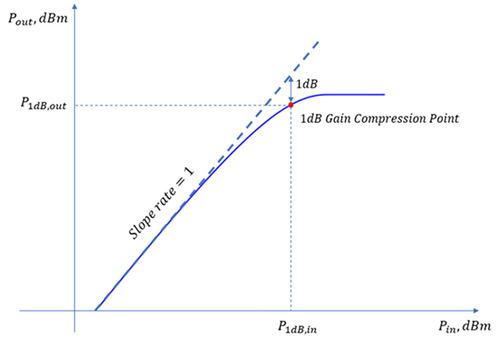
图1.1 理想非线性放大器增压压缩特性
2、增益压缩的测量方法
增益压缩特性有三种测量方法
1. 使用信号源+功率计单频点扫输入功率，得到输出功率再计算压缩特性；
2. 使用信号源+频谱仪单频点扫输入功率，得到输出功率再计算压缩特性；
3. 使用矢网自动2D扫描，可迅速得到不同频点的压缩特性；
2.1 传统测量方法——使用信号源+功率计和信号源+频谱仪
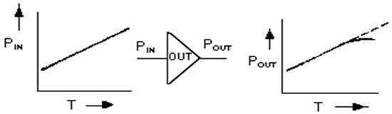
图2.1 measure method soft diagram
如图2.1 所示，使用信号源+功率计和信号源+频谱仪只能在固定频点扫描输入功率，在器件的线性区范围内，输出功率呈线性上升，在非线性区，DUT输出功率开始偏离理想值。如果将该频点下的Pin、Pout完整记录下来，则可以精确的计算出DUT的增益，如图2.2所示。
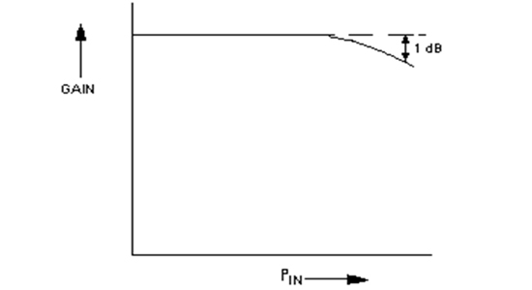
图2.2 Gain compression measure vs Pin at single freq point
需要注意的是，使用功率计来得到输出功率时，功率计将基波、2次谐波、3次谐波等的总功率全部计算在内；而频谱仪一般只关注基波功率；这就造成在对同一个DUT进行测量的时候，两种测试环境得到的输出功率数据会有差别；尤其针对大功率PA，这个差异将变得不可接受，因为大功率PA的谐波失真在饱和区会变得非常严重。
2.2 先进测量方法——使用矢网
主流射频仪器厂商都逐渐推出先进的增益压缩测量解决方案，矢网选件Gain Compression Application可以用新颖的方式来完成精确、自动的压缩测量。图2.3显示了增益压缩二维测量方法和计算方式，以这种二维的扫描方式对DUT的输入功率与频率依次进行激励和测量，得到一个二维的数据，从而计算出每个频率/功率点下的增益，再计算压缩特性。
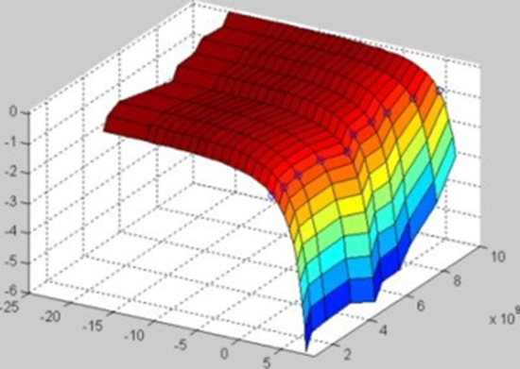
图2.3 矢量矢网Gain Compression Application测试计算方式
2.2.1 矢网有三种测量方法
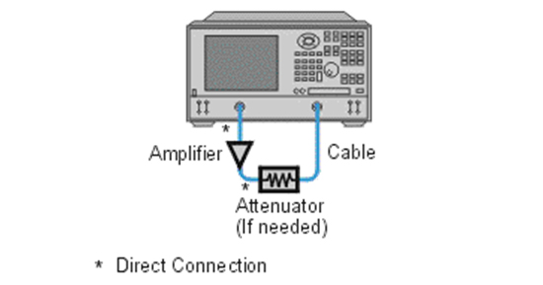
图2.4 矢网测量P1dB硬件连接block diagram
1. 2D Sweep Power per Frequency ——每个频率点扫描功率
2. 2D Sweep Frequency per Power——每个功率点扫频
3. SMART Sweep ——智能迭代扫描
本文以一个4.9G放大器作为DUT，给大家讲解一下大概的测试配置和校准方法；
1. Preset回到初始化界面，此时矢网会默认打开Channel1，将Channel设置为Gain Compression Application；
2. 根据DUT特性配置频率和IFBW
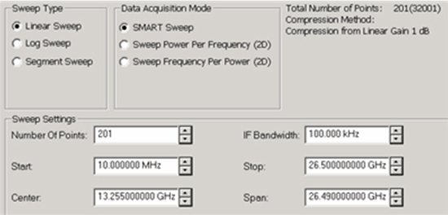
图2.5 GCA 频率设置界面
3. 根据DUT特性配置功率和扫描设置
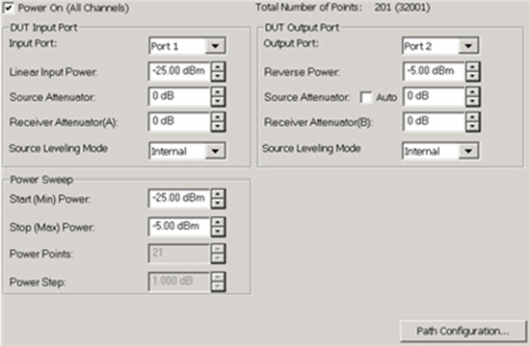
图2.5 GCA 功率设置界面
4. 选择合适的测量方式和增益压缩设置
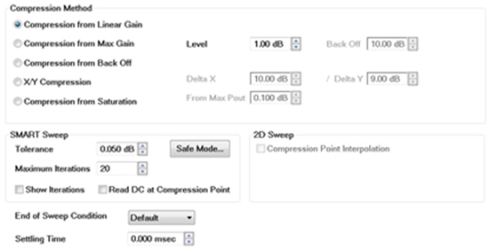
图2.5 GCA 功率设置界面
5. 调出你关注的trace
Parameter | Description
CompIn21 | Input power at the compression point.
CompOut21 | Output power at the compression point.
CompGain21 | Gain at the compression point.
CompS11 | Input Match at the compression point.
RefS21 | Linear Gain value used to calculate the compression level. This is calculated differently depending on the compression method.
DeltaGain21 | CompGain21 MINUS Linear Gain (in Log Mag format). This trace can be used to learn a lot about the DUT compression point.
6. 使用功率计和电子校准件校准
7. 连接DUT进行测试，如图2.5，RefS21与CompGain21的差值并未到1dB，说明此时给DUT的输入功率还未使DUT增益压缩1dB，继续往上推功率，直至得到P1dB为止。
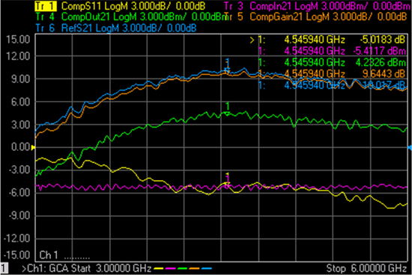
图2.5 一个4.9G放大器增益压缩测量结果
2.2.2 优势
矢网可以灵活配置多压缩参数，包括增益、压缩时的输入功率、压缩时的输出功率、输入匹配和压缩等级等。有多种压缩方法可供选择，包括compression from linear gain, compression from max gain, compression from back-off, X/Y compression, and compression from saturation。
可外挂耦合器、衰减器对大功率PA进行增益压缩测量。
支持脉冲测量，对大功率PA进行增益压缩测量。
3、总结
需要评估DUT大概指标（即预测试），主要评估矢网是否能提供足够的功率来驱动放大器进入饱和状态。评估矢网是否能承受足够大的功率（DUT Psat附近）；如果矢网不能提供足够大的输出功率，可以在DUT前加预驱放；如果矢网不能承受DUT的输出功率，可在DUT输出端使用一个衰减器，并且可以通过校准将链路中的驱放、衰减器、线损校准，将校准端面移到线缆端面（即DUT连接端面）；
校准必须考虑衰减器和耦合器的频率响应；增强响应校准可显著降低链路误差；
降低IFBW或打开测量平均可提高测量精度，但测量速度会显著下降。

